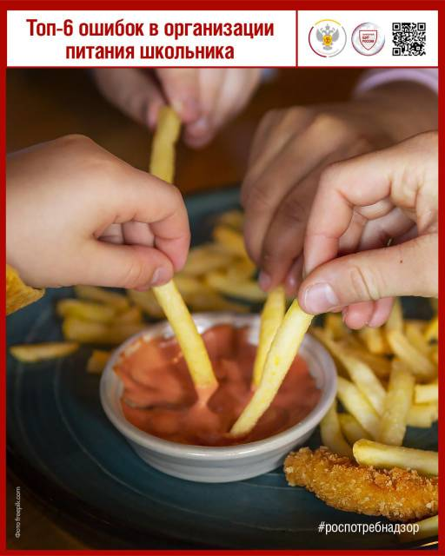

👀 Сегодня расскажем о топ-6 ошибок в питании школьника:
1️⃣Отказ от завтрака. Помните, что отсутствие аппетита утром возможно только при нарушении режима дня или питания.
2️⃣Питание преимущественно полуфабрикатами. В таких продуктах избыток соли, вредных жиров и добавок. Полуфабрикаты - лишь для редких случаев, основа рациона - свежая домашняя еда.
3️⃣Использование в качестве перекуса высокоуглеводистых продуктов. Важно не только информировать ребенка о принципах здорового питания, но и показать ему здоровую альтернативу вредным снекам, например, сухофрукты, орехи.
4️⃣Дефицит употребления рыбы. Желательно есть рыбу не менее двух раз в неделю для обеспечения организма полноценным белком и йодом.
5️⃣Недостаточное употребление овощей и фруктов. Необходимо ежедневно употреблять не менее 300 г. фруктов и 400 г. овощей в день для обеспечения организма достаточным количеством растительной клетчатки и витаминов.
6️⃣Употребление энергетиков. Сочетание сладкой газированной воды и кофеина губительно воздействует:
➡️ на слизистую оболочку желудка и может привести к гастриту и язвенной болезни;
➡️ на нервную систему, повышая возбудимость и порой становясь причиной развития судорожного синдрома.

